Отчет 3 смены стационарного лагеря «Чодураа»
1 день:
Лагерь «Чодураа» является опорным лагерем, где проводится профильная смена «Время Первых» Российского движения детей и молодёжи «Движение Первых», поэтому дети погрузились в атмосферу познания и открытий с самого дня.
Вожатые встречали детей и распределяли их по корпусам. Первый день был буферным – приезд детей, уборка комнат, экскурсия по лагерю, знакомства, разбор вещей.
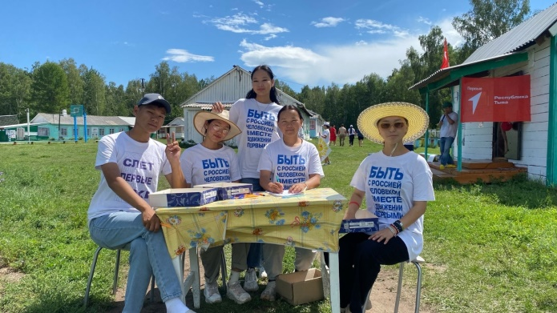 | 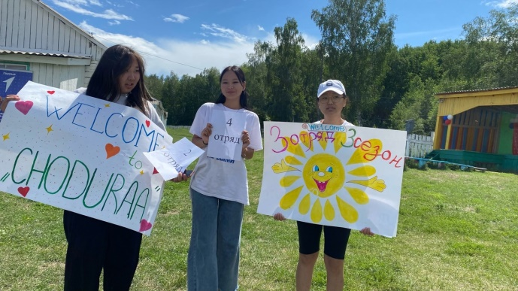

2 день.
Утром, вожатые отрядов провели различные игры на знакомство, чтобы дети могли подружиться и почувствовать себя командой. Ребята с улыбками на лицах выполняли задания, узнавая друг о друге много нового и интересного.

После игр настало время объяснить основные правила лагеря и провести инструктаж по технике безопасности. Вожатые подробно рассказали детям обо всех мерах предосторожности, чтобы каждый чувствовал себя в лагере защищенным и комфортным.
Один из самых важных моментов этого дня – выбор самоуправления отряда и названия команд. Дети с огромным энтузиазмом предложили различные варианты, учитывая интересы каждого. Решение было принято демократическим голосованием, и каждая команда получила свое оригинальное название
А вечером наши вожатые приготовили настоящий творческий концерт для детей. Шоу "Интуиция" стало замечательным способом познакомиться с педагогическим коллективом лагеря. Участники шоу должны были угадать факты про вожатых, что помогло детям лучше узнать своих наставников и создать еще более теплую и дружескую атмосферу в лагере.
На заключительном этапе второго дня, вожатые провели огоньки знакомств. Это был уютный и спокойный вечер, когда все собрались вокруг «костра», чтобы поделиться историями, эмоциями и радостью быть вместе. Дети играли, пели песни. Этот момент стал настоящим символом сближения и дружбы в нашем лагере.
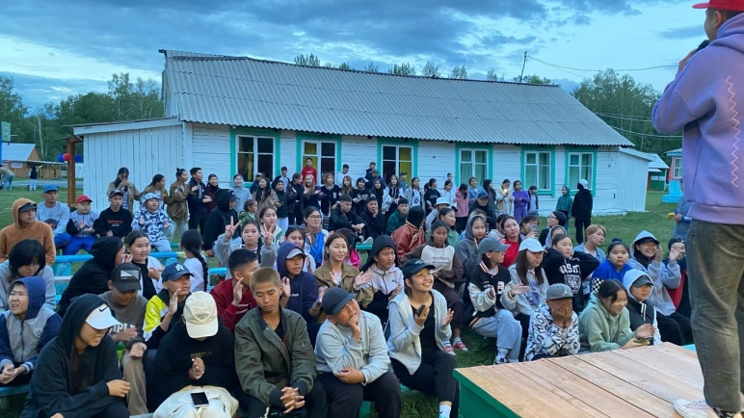 | 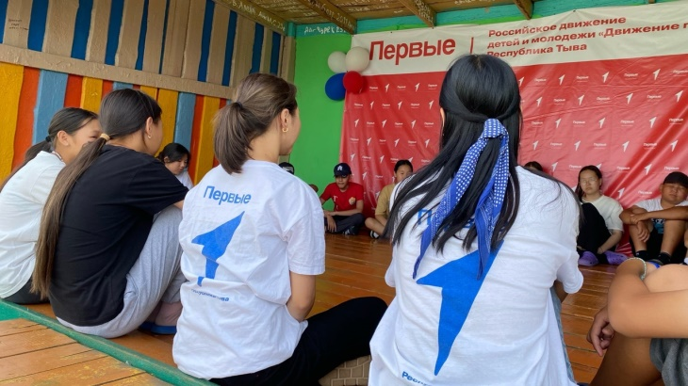
3 день.
После зарядки, проведено торжественное открытие профильной смены РДДМ "Время Первых". Ребята с нетерпением ждали этого момента, ведь они знали, что перед ними открываются новые возможности и приключения.
Далее, вожатые организовали игры на сплочения, которые помогли детям еще сильнее укрепить дружбу и командный дух. Вместе с этим, придумали законы и традиции внутри отрядов, чтобы у каждого отряда была своя особая атмосфера и порядок.
Важная часть второго дня – погружение и инструктаж по кружкам и секциям, которые будут проводиться на этой смене.
В течение дня наш психолог проводила тренинги. Это важная часть нашей программы, ведь помимо активного отдыха, мы также стремимся к укреплению внутреннего мира каждого ребенка.
Во вторую половину дня проведена общелагерная игра "Флажки". Дети
соревновались, демонстрируя свою выносливость и командный дух.
Как вечернее мероприятие, был проведен конкурс визиток "Мой отряд", где каждый отряд представил себя, показывали креативные номера. После конкурса визиток устроена дискотека.
Каждый насыщенный день в лагере заканчивается рефлексия. Вожатые могут проводить во время рефлексии тренинги, беседы, игры, дискуссии для сплочения отряда, также для выражения своих мыслей.
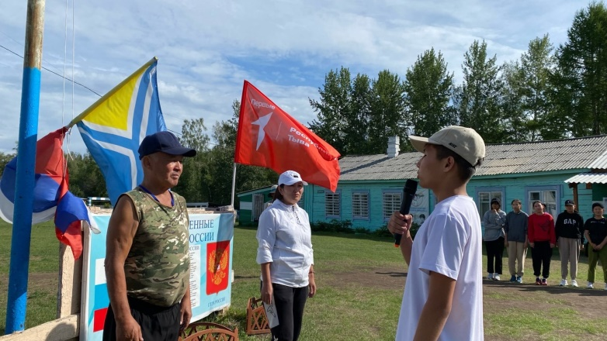 | 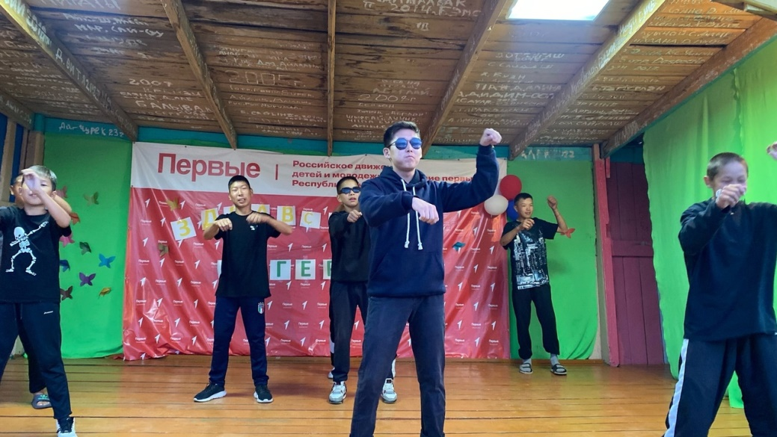
4 день.
Тематический день «Дипломатия и международные отношения" "Умей дружить" оказался настолько интересным и разнообразным!
День начался с вызовом дня: перевести фразу "Умей дружить. Будь в движении" на разные языки России и нарисовать плакат с этой фразой. Это помогло ребятам разносторонне развить свои языковые навыки и проявить креативность в художественном оформлении.
Затем, прошла классная встреча с гостями: Эртине Эресовичем и Зариной Борисовной. Они рассказали нам о важности дружбы и дружественных отношений.
Во второй половине дня организовали спортивную игру "Зарница". Все отряды активно участвовали, проявляя спортивные навыки и командный дух.
Перед ужином дети занялись коллективным творчеством «О первооткрывателях". Ребята разделились на группы и играли в различные игры, в ходе каждого этапа они узнавали о великих личностях, о первооткрывателях нашего государства.
Вечером было проведено торжественное открытие 4 смены палаточного лагеря-спутника «Кузел». 4 отряда стационарного лагеря подготовили творческие номера и нарисовали плакаты.
Этот тематический день в лагере "Дипломатия и международные отношения" показал, что дружба и взаимопонимание между людьми разных культур - это не только важно, но и интересно.
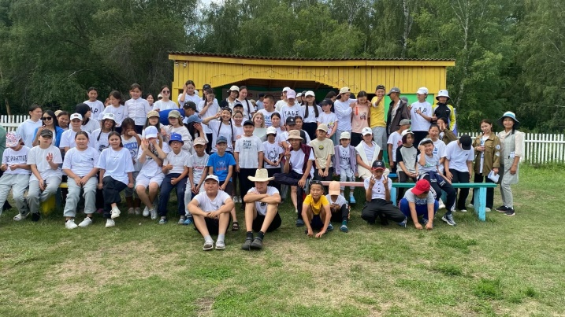 | 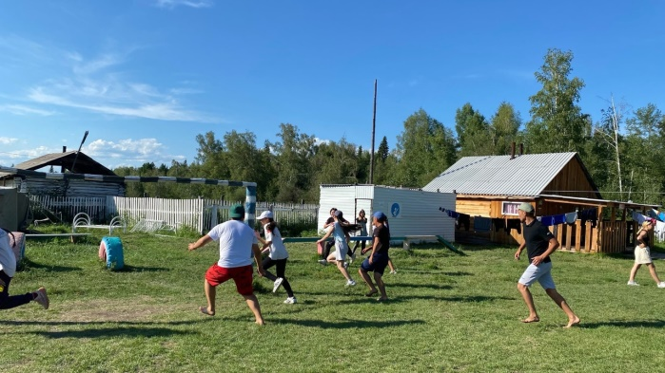

5 день.
По традиции Мы начали день со старта дня: Достигай и побеждай".
В вызове дня нашим заданием было сдать нормативы по физкультуре у учителя. Все ребята с большим усердием и энтузиазмом приступили к выполнению этого задания, демонстрируя свои физические навыки и умения.
Поле завтрака у детей была презентация и погружение в программу "Направления "Движения Первых", "Ценности" и "Миссии". Проводил погружение Дугэр Витальевич Салчак, который поделился с нами своими знаниями и рассказал детям о «Движении» еще лучше и подробнее.
В течение дня у нас проходили соревнования по волейболу для старших и веселые старты для младших. Все ребята активно участвовали, демонстрируя свою командность, силу и ловкость.
Психолог провела с детьми тренинг, где рассказала про телефон доверия. Ребята узнали о важности общения, выражении своих эмоций и о том, что всегда есть люди, готовые помочь и поддержать.
В конце дня мы провели акцию "Лепи добро", где дети самостоятельно готовили пельмени. Это было не только весело и вкусно, но и напомнило нам о важности делиться радостью и заботой друг о друге.
И, конечно же, самым ожидаемым событием стало торжественное открытие лагеря "Чодураа". Мы встретили этот момент с радостью и гордостью, ведь наш лагерь является опорными лагерем, где проводятся профильные смены "Время Первых" Российского движения детей и молодежи "Движение Первых".
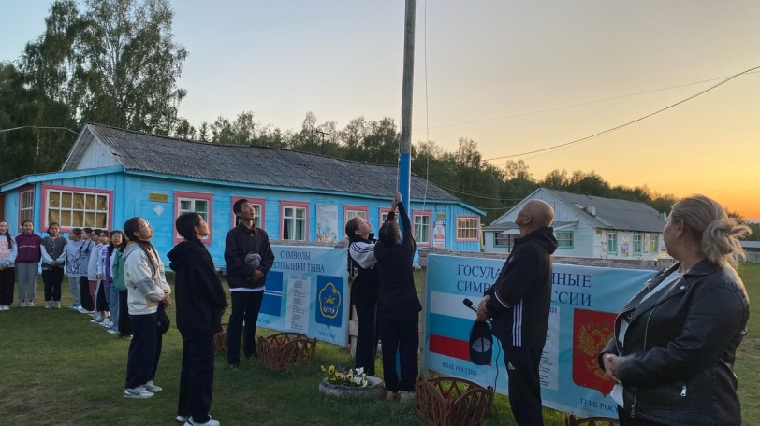 | 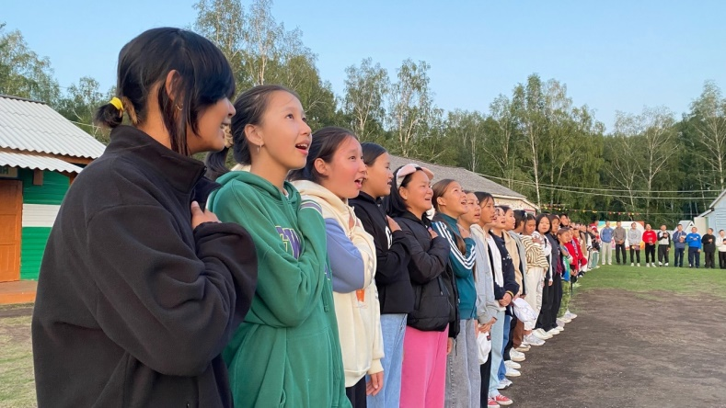

6 день.
В свой шестой день Лагерь "Чодураа" с удовольствием принял участие в ежегодной акции "Культурная суббота. Игры народов России". Это был замечательный день, посвященный знакомству с увлекательными играми разных народов России. Дети с удовольствием познакомились с российскими народными играми, а также с играми тувинского, бурятского и алтайского народов.
1. Российские народные игры:
Россия - это страна с богатым культурным наследием. В играх российского народа дети испытали настоящую духовность и насладились историческими традициями. Одной из таких игр была "Качели", где дети с радостью прыгали и качались на деревянных качелях, испытывая азарт и веселье. Еще одной популярной игрой был "Сеча", где дети соревновались в ловкости и ловцовстве, пытаясь поймать друг друга.
2. Тувинские игры:
Тува - это удивительный регион с богатыми народными традициями. В играх тувинского народа дети погрузились в атмосферу суровой природы и магии музыки. Одной из таких игр была игра, где дети соперничали в танцевальных соревнованиях под музыку национальных инструментов, передвигаясь в ритме и показывая свою грацию.
3. Бурятские игры:
В играх бурятского народа дети познакомились с традициями монгольских народов и получили уникальный опыт. Одной из таких игр был "Тэмэ", где дети демонстрировали свои навыки в стрельбе из лука, пытаясь попасть в цель. Еще одной интересной игрой был "Шагай Онер", где дети испытывали свою смекалку и скорость, бросая дротики в цель и соревнуясь в меткости.
4. Алтайские игры:
Алтай - земля прекрасных горных пейзажей и богатой культуры шаманов. В играх алтайского народа дети получили возможность погрузиться в мистическую атмосферу и испытать свои навыки. Одной из таких игр был "Камышовое мероприятие", где дети соревновались в стрельбе из лука по подвижным целям, показывая свою меткость и ловкость. Еще одной интересной игрой был "Хай", где дети испытывали свою силу, соревнуясь в тяге веревки.
Каждая из этих игр народов России принесла детям незабываемые эмоции и уникальный опыт, позволив понять и оценить культурное наследие разных регионов нашей страны. Участие в акции "Культурная суббота. Игры народов России" стало для нас важным шагом в познании и уважении культурного многообразия нашей родины.
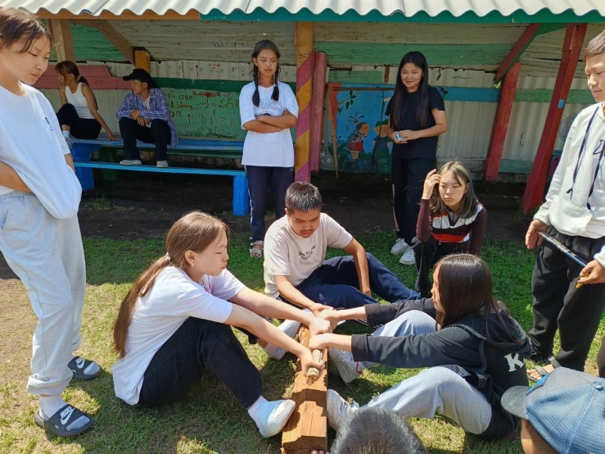 | 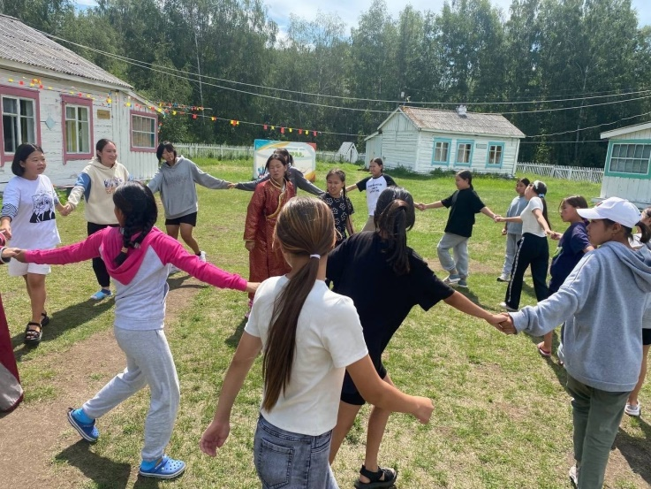
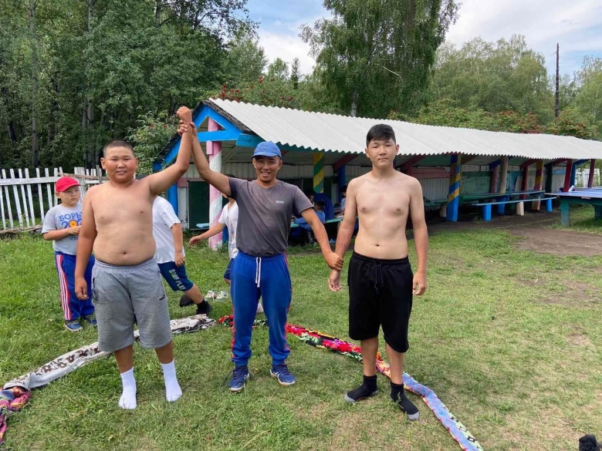 | 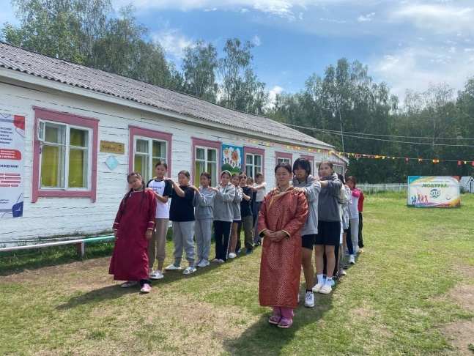

7 день.
Старт дня: труд, профессия и свое дело
Целью дня было показать детям, что все профессии важны и имеют свою ценность.
вызов дня: нарисовать плакат на тему «Все профессии важны»
После этого нас ждала большая командная квест-игра «Будь в движении». Вожатые стояли на разных станциях, и каждая станция была посвящена одному из направлений «Движения Первых».
Важной частью дня была беседа с детьми о безопасности. Мы обсудили опасность электрического тока и провели инструктаж по технике безопасности.
После полдника проведена еще одна увлекательная квест-игру «Ярмарка профессий». Дети попали на маленькую ярмарку, где каждая игровая станция представляла собой различную профессию. Ребята успешно справились с заданиями, продемонстрировав свои знания и навыки.
Чтобы закрепить пройденные темы, мы проводили отрядное дело «Время действовать». Дети рисовали плакаты, на которых изображали направления «Движения Первых» и свое представление о каждом из них. Это был не только творческий процесс, но и возможность выразить свои мысли и идеи.
Несмотря на дождливую погоду, день прошел очень продуктивно. Дети были активными, интересовались всем, что происходило вокруг. Был сделан большой шаг в понимании труда, профессий и своего дела.
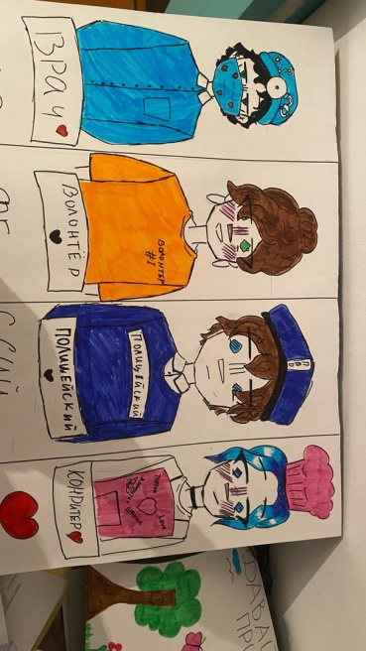 | 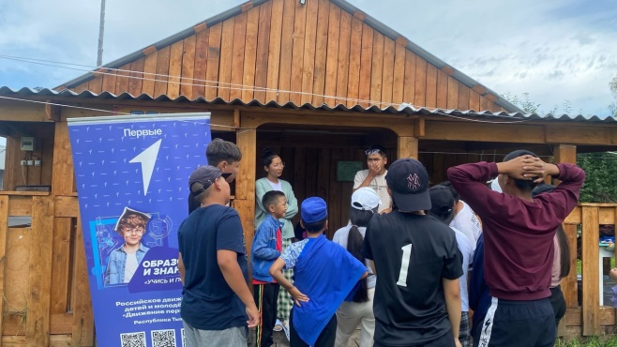

8 день.
Сегодня в нашем лагере прошел день волонтёрства и добровольчества «Благо твори!», наполненный полезными и интересными мероприятиями. Главным вызовом дня было проведение волонтерской акции, где дети могли внести свой вклад в улучшение нашего лагеря.
В рамках образовательного занятия изучили социальное проектирование и узнали, как писать проекты и какие различные направления могут существовать. Это была отличная возможность для детей проявить свою творческую мысль и представить свои идеи. В конце сезона, дети будут защищать свои проекты.
Проведено соревнование по лапту, что добавило спортивного настроения и активности в наш день. Дети соревновались друг с другом, продемонстрировав свои спортивные и командные навыки. А для самых маленьких проходили веселые старты.
В течение дня медбрат проводил беседы с детьми на различные темы, например, о здоровом образе жизни, о гигиене.
Во второй половине дня прибыли гости - сотрудники МЧС. Ими проведена беседа «Моё безопасное лето».
Вечером проведён творческий концерт «Страна с огромным сердцем». Каждый отряд готовил свой номер, посвященные ценностям «Движения Первых». Дети раскрывали и передавали эти ценности через творческие выступления.
В конце дня, уже по традиции, проходили огоньками. Это был прекрасный завершающий аккорд нашего насыщенного и интересного дня.
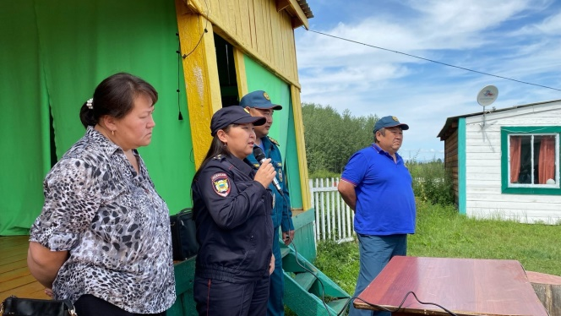 | 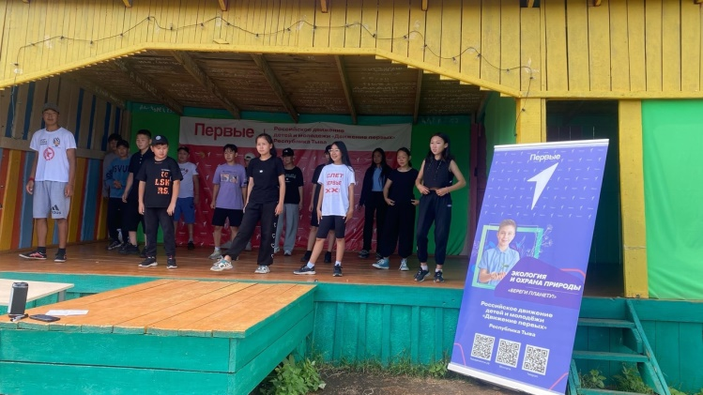

9 день.
Девятый день в лагере объявлен - днём добра! Мы решили посвятить этот день акциям и делам, которые делают нас и окружающих счастливыми.
С самого утра дети приступили к выполнению вызова дня - они собирали жетоны добра, выполняя разные маленькие добрые дела. Мы уверены, что каждое этих дел приносит радость и помогает делать нашу жизнь ярче и лучше.
Во время образовательных занятий был проведен тренинг "сплочение", который помог ребятам еще больше объединиться в дружную команду. Параллельно с тренингом проходили соревнования по баскетболу, где участники проявили свои спортивные навыки и силу духа.
После полдника к нам в лагерь приехали гости: Дина Ивановна Оюн - член Совета Федерации Федерального Собрания Российской Федерации, Ольга Георгиевна Якушева - заместитель министра образования, начальник управления образования Улуг-Хемского кожууна. Мы провели для них экскурсию и показали свои таланты, каждый ребенок писал письма друг другу. Наша почта добра, или "облако добрых пожеланий" работала в полную силу. Ребята с удовольствием писали письма, поднимали себе настроение и делали небольшие, но такие важные подарки друг другу.
Вечером отряды подготовили творческие номера для концерта "Тайный отряд". Каждый отряд дарил свое выступление другому отряду, а вожатые со штабом тоже не остались в стороне и порадовали всех своими талантами. В этот день насыщенный был и для работников. Пдагог-психолог среди работников лагеря провела игру «Тайный друг». По правилам игры работники выбирают себе «тайного друга» и весь день отправляют подарки, открытки, делают комплименты.
Чудесный день, полный добра, заботы и настоящих эмоций, оказался у нас в лагере. Мы гордимся тем, как красиво и с единством мы провели это мероприятие. Пусть день добра остается в наших сердцах надолго!
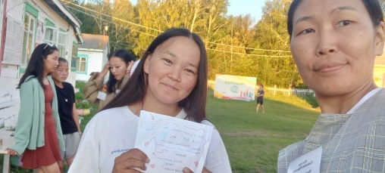 | 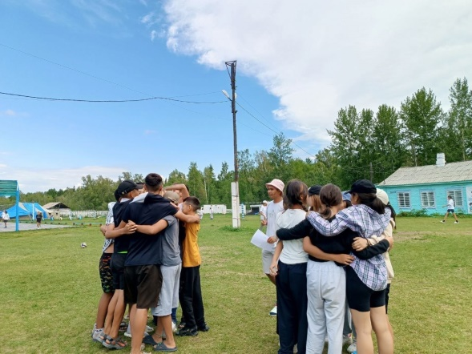
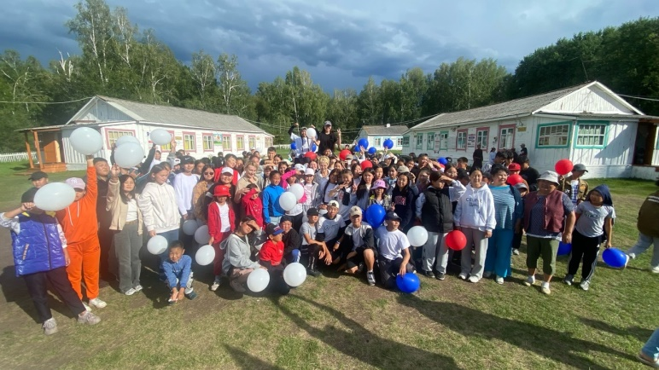 | 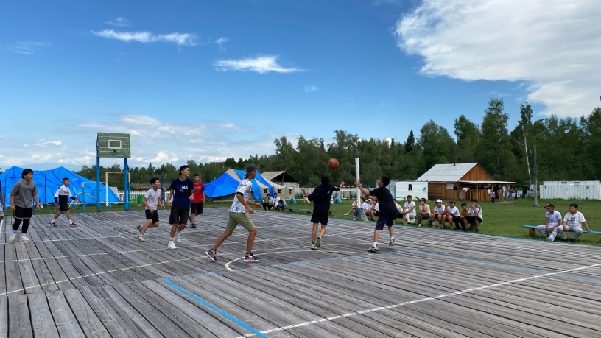

10 день.
Старт дня: «Чистота – залог здоровья». «В здоровом теле – здоровый дух».
Десятый день полностью посвящен чистоте, здоровому образу жизни и о заботе к окружающему.
По традиции день начался с зарядки. На зарядку, помимо детей, вышли и работники лагеря.
После завтрака воспитателями – вожатыми была организована акции «С чистого лагеря до чистой планеты». Во время акции дети и вожатые делали уборку в своих корпусах, очищали территорию лагеря от сорняков.
Во второй половине дня инструктором по физической культуре была проведена квест-игра с элементами спортивных игр. Целью данного мероприятия являлось - популяризация спорта среди воспитанников детского лагеря.
В конце вечера проведено торжественное закрытие 4 сезона палаточного лагеря-спутника «Кузел»
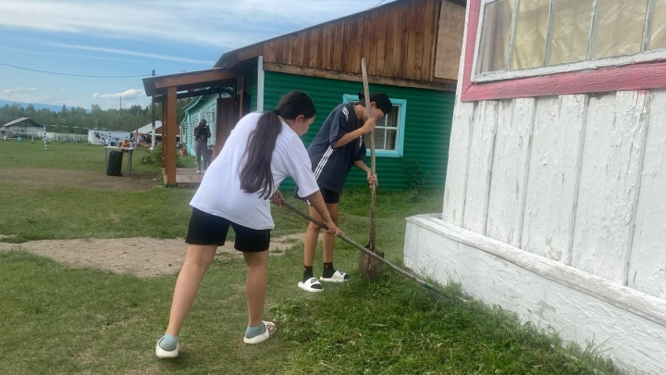 | 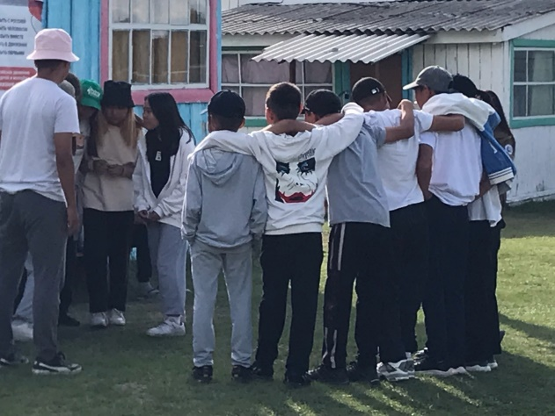
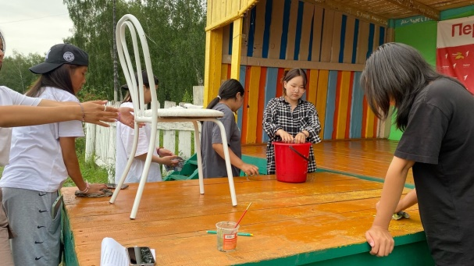 | 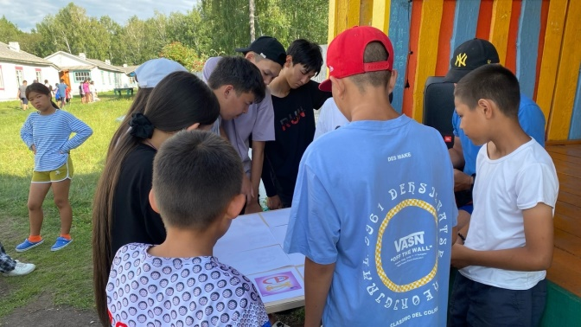

11 день.
Одиннадцатый день в лагере посвящён «Дню любви».
«День любви» в лагере – отличная возможность проявить добро, свою отзывчивость и терпимость.
В этот день в лагере проведена квест-игра, которую подготовили сами себе дети.
Какой день без спортивных мероприятий? Именно, поэтому был проведен волейбол среди старших ребят. В соревновании также участвовали педагоги. А младшие были заняты рисованием.
В конце дня проведены дискотека и общелагерная рефлексия. Во время дискотеки были проведены различные игры, которых организовал первый отряд «Малиновая лада».
Общелагерная рефлексия была проведена в виде беседы.
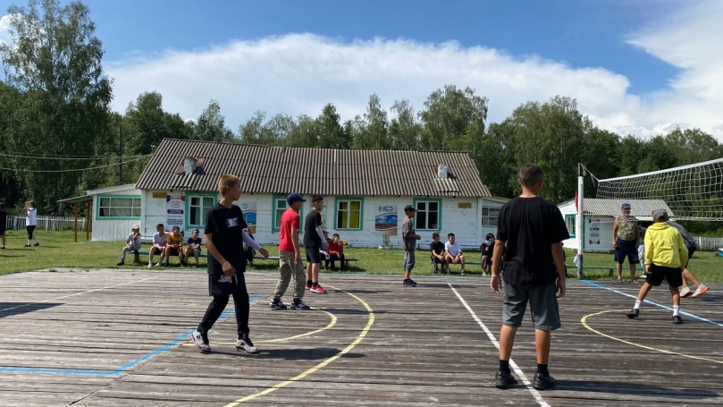 | 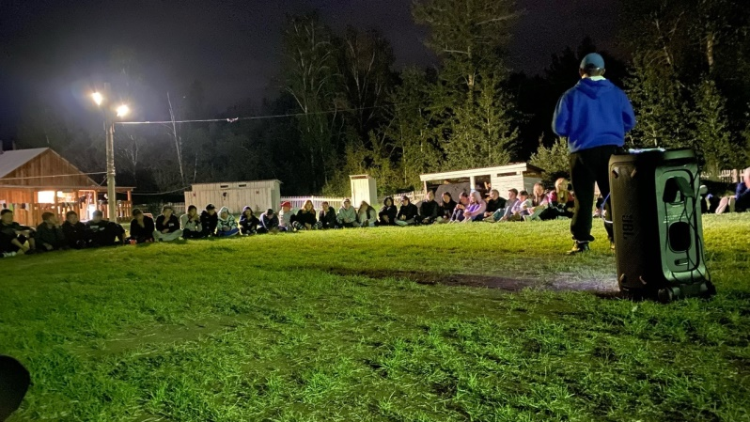
12 день.
Старт дня: «Медиа и коммуникация: Расскажи о главном»
Вызов дня: приготовить видео с призывом вступить в ряды волонтеров. К концу дня каждый отряд предоставляет свои видеоролики и защищает их перед лагерем.
Старшим вожатым лагеря было проведено отрядное дело «СММ для новичков». Где ребята успевали не только запоминать азы СММ – менеджмента, но и попробовать свои полученные знания.
Вечером прошел конкурс "Парад десятилетий", где каждый отряд представил различные эпохи в творческой форме. Ребята активно воплощали образы и музыку того времени, что создало настоящую атмосферу праздника и развлечения.
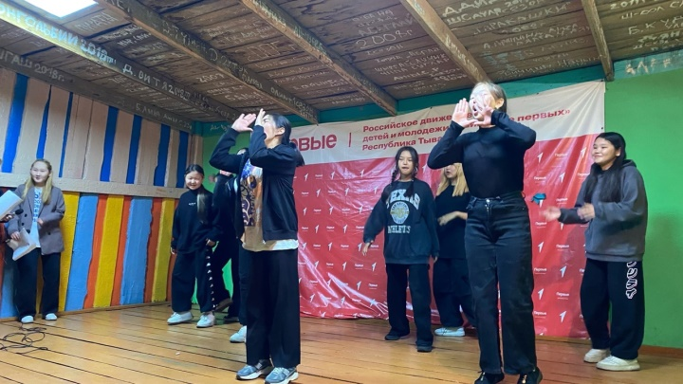 | 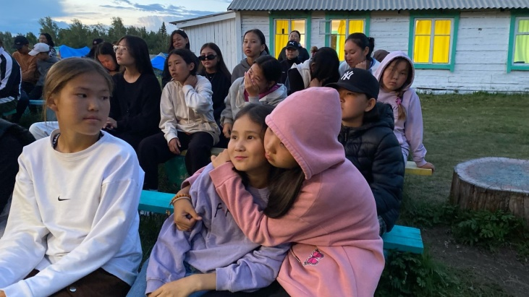

13 день.
Тринадцатый день воспитанников лагеря был посвящен тувинскому языку.
Вожатыми была организована квест-игра «Тыва чанчылдар». Игра состоялась из 11 этапов. На каждом этапе отряды должны показать свои знания по родному языку, по традицими обычаям тувинского народа. Детям очень понравился такой формат игры. В результате проведения этой игры вожатые пришли к выводу, что подрастающему поколению важно и нужно знать свой язык, изучать пословицы и поговорки, играть в игры своего народа.
Далее, по расписанию дети занимались своими делами, посещали секции, готовились к творческому конкурсу.
Вечернее мероприятие – конкурс «Люди центра Азии». По правилам конкурса дети должны спародировать два знаменитых людей в центре Азии и рассказать их биографии, познакомить остальных с их сферой деятельностью.
Закончен день дискотекой. Перед отбоем по традиции лагеря были проведены «Огоньки».
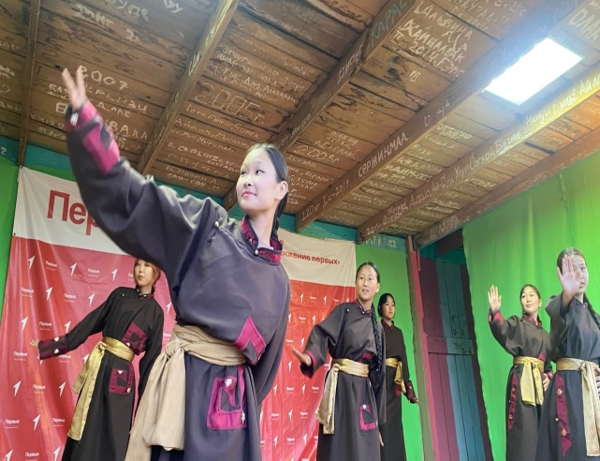 | 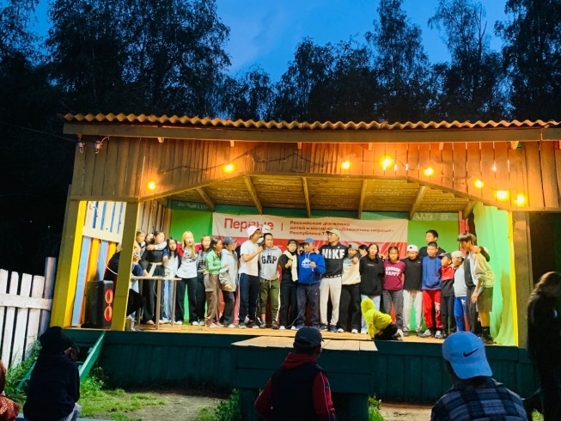

14 день.
Четырнадцатый день в лагере полностью был посвящен проектам. Старшие ребята, у которых уже есть план проекта, готовились к выступлениям, заканчивали свои работы, готовили свои презентации. А младшие ребята вместе с педагогом-психологом и старшим воспитателем провели мероприятие «Моя мечта», где ребята делились на 3 группы и разрисовывали 3 плаката (1 плакат: где человек думает; 2 плакат – действия человека для достижения цели; 3 плакат – результат его действий).
После тихого часа инструктором по физической культуре было проведено соревнование «парный футбол». В соревновании участвовали почти все воспитанники лагеря.
День завершился очень интересно. Ребята организовали две площадки на территории лагеря. В одной площадке можно было посмотреть фильм, а в другой – была площадка караоке.
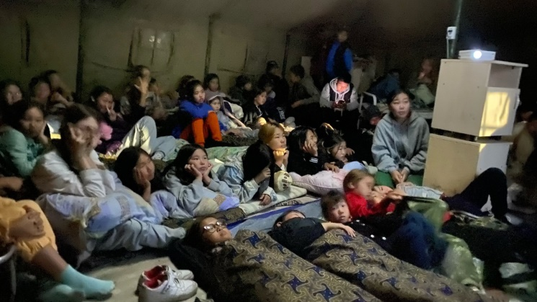 | 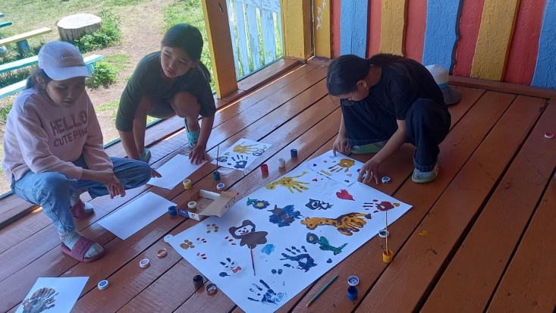

15 день.
День «Культуры и искусства»
День, посвященный культуре и искусству, начался с конкурса «Угадай песню». Участвовали все отряды. Конкурс запомнился тем, что ребята очень активно угадывали песни и соревновались, так накалялась атмосфера, и было видно, что каждый отряд хотел победить.
После проведения конкурса была организована финансовая игра «Чодрики». Начальство лагеря распечатала чодрики, дети были ИП. День прошёл очень насышено и увлекательно.
Вечером проходил творческий конкурс "Стартинейджер", где каждый отряд показывал свои творческие таланты.
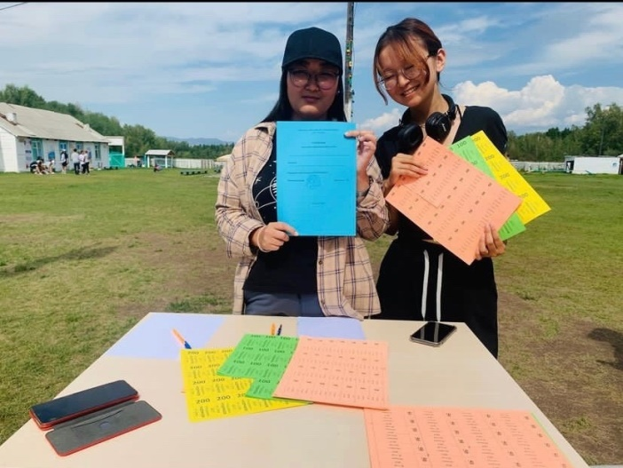 | 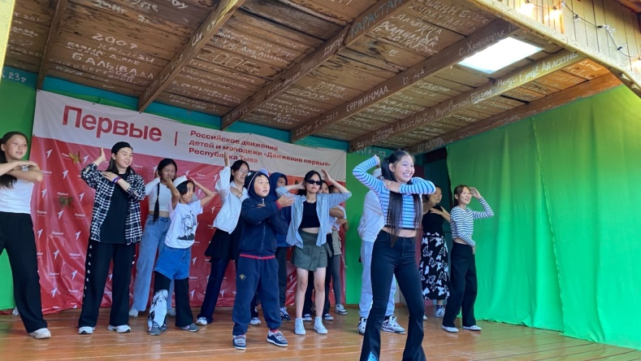

16 день.
Старт дня: «Безопасность дорожного движения»
Цель и задачи дня:
* закрепить знания детей, в процессе игровой деятельности по ПДД;
* формировать у обучающихся правильное поведение на улицах и дорогах; развивать коммуникативные навыки, творческие способности, логику, мышление;
* создавать благоприятную эмоциональную среду для обучающихся;
* воспитывать внимание, сосредоточенность.
В рамках дня по БДД была проведена квест-игра «Дорога без опасности». Игра состоялась из 5 этапов, всего было 8 команд.
Вечером был проведен концерт «Безопасность дорожного движения», где отряды представили свои номера. Через сценки, танцы и песни, дети передали зрителям важность знания правил дорожного движения. Такой формат позволил детям не только развлечься, но и запомнить правила, осознав их значимость.
Воспитание и формирование правильного поведения на улицах и дорогах - одна из ключевых задач профильной смены «БДД» в лагере, и эти мероприятия были важным этапом в ее выполнении.
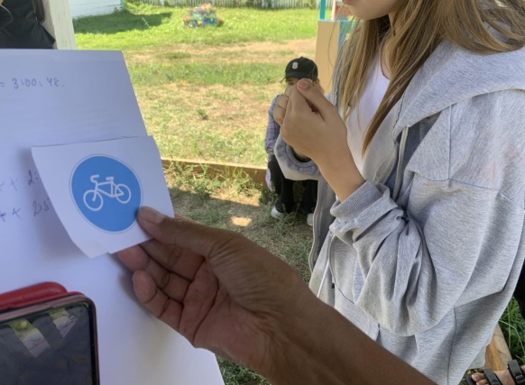 | 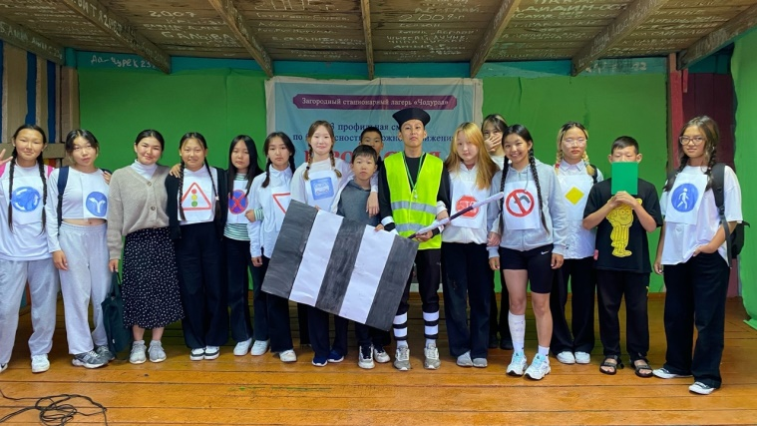

17 день.
Семнадцатый день в лагере воспитанников посвящен туризму и путешествию.
До конца дня задача отрядов – нарисовать плакат «Весёлый путешественник».
Поле завтрака была организована классная встреча с членами альпиниского клуба Улуг-Хемского кожууна. Детям очень понравились альпиниские инвентари, рассказы о самых опасных и трудных путешествиях. Ребята задавали свои вопросы, кому-то удалось надеть экипировку альпиниста.
После классной встречи ребята занялись своими проектами, кто-то рисовал плакат на тему «Береги воду», «Береги планету».
После полдника проведена игра «Полоса препятствий». Игра состоялась из 10 этапов. Всего было 4 команды. Игра началась с девизом «Один за всех и все за одного». Каждый член команды придерживался этому и девизу и показывал своё умение помогать и поддержать товарища.

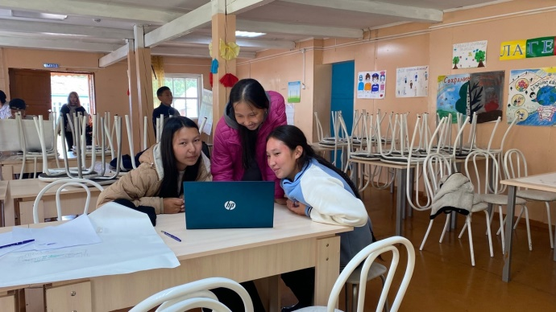 | 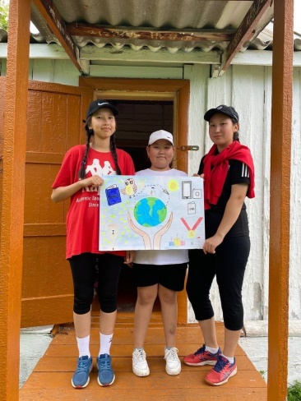
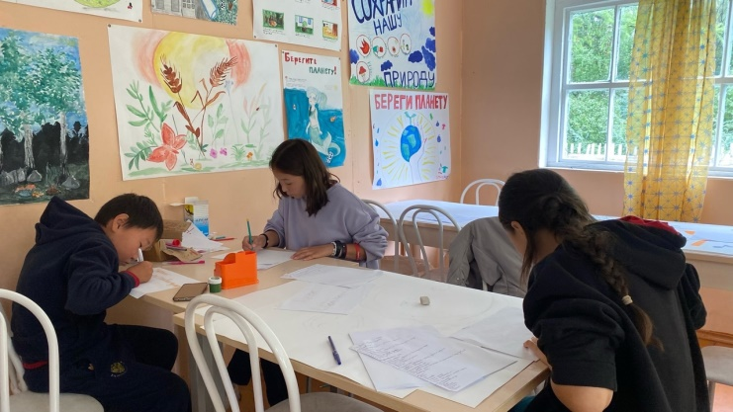 | 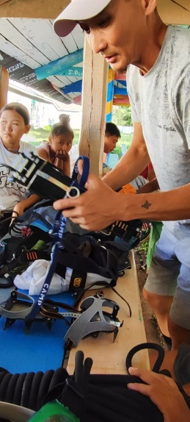

18 день.
«День самоуправления».
День самоуправления – это день, которого очень ждут воспитанники лагеря. За день проведения они выбрали начальника лагеря, вожатых, работников.
Мероприятия в «День самоуправления» дети составляют сами и выставляют план дня.
После завтрака был проведен конкурс «Будущий план лагеря», где каждый отряд приготовил проект будущего лагеря, каким его они видят в будущем.
После полдника была проведена игра «Форт-боярд». Всего было 4 команд и 15 этапов. Результаты игры:
1 место – 4 отряд «Первые»;
2 место – 2 отряд «Приоры»;
3 место – 1 отряд «Малиновая лада»;
4 место – 3 отряд «Черный бумер».
В финале игры детей ждали сладкие призы.
В конце дня был проведен творческий вечер «ТрудКрут»
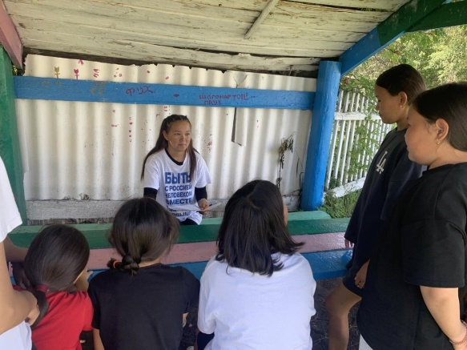 | 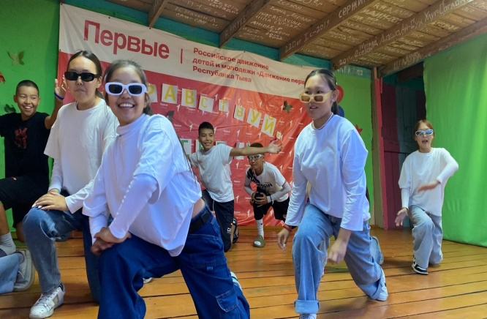

19 день.
Старь дня: «Легенды Лагеря»
Во время отрядных дел каждый отряд изучал легенды лагерей, знакомился с легендами вожатских песен, исполняли их.
После, проведена защита проектов. Всего насчитали около 15 проектов, среди которых были проекты по строительстве актового зала на территории лагеря.
Классную беседу с детьм провела комиссия в составе психолога, нарколога, психиатра, которая прибыла из г. Кызыл.
Самым грандиозным мероприятием, которого ждали все, был конкурс «Мисс и мистер Чодураа – 2023».
Всего было 25 участников. Все подготовились хорошо, но всех поразил этап «авангард». На этот раз ребята готовили образы сказочных персонаж, героев мультфильмов.
После проведения конкурса красоты и таланта организован последний на эту смену общелагерный огонек.
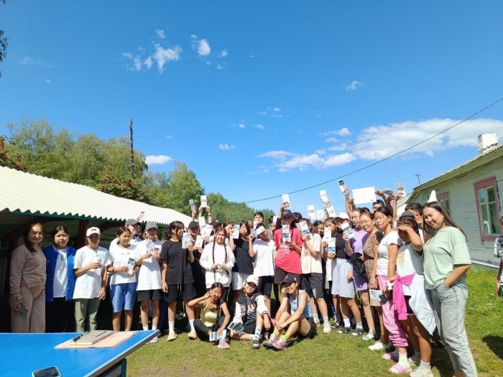 | 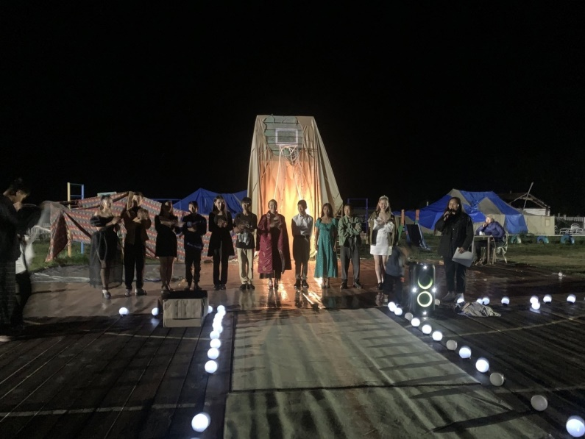

20 день.
Предпоследний день в лагере посвящен вожатым и воспитанникам.
Вызовом дня было написать прощальное письмо лагерю и выразить благодарность, написать пожелания.
Весь день ребята готовили творческие номера к закрытию 4 смены.
Параллельно была организована акция «лепи добро». Дети вместе с вожатыми лепили пельмени, вспоминали веселые моменты, фотографировались и пели песни.
После акции ребята организовали влажную уборку перед отъездом, некоторые оформляли сцену.
После подготовки, вечером, было проведено торжественное закрытие 4 стационарного лагеря «Чодураа» с профильной сменой «Движение Первых». Во время торжественного закрытия награждались отряды по «Экрану чистоты» и «Экрану мероприятий», лучшим работникам вручены благодарности.
После торжественного закрытия проведен концерт «Спасибо, вожатые», «До свидания, лагерь».
Насыщенный день завершился «Последним огоньком».
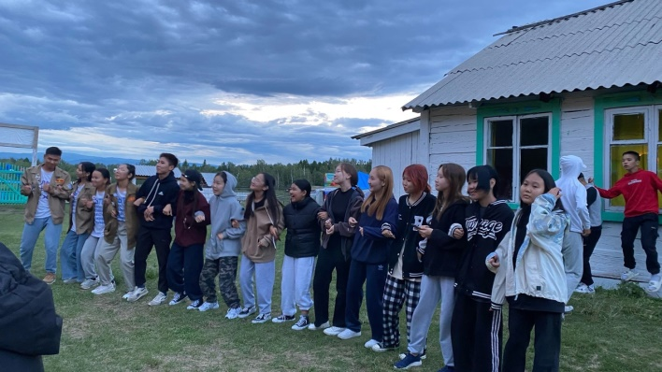 | 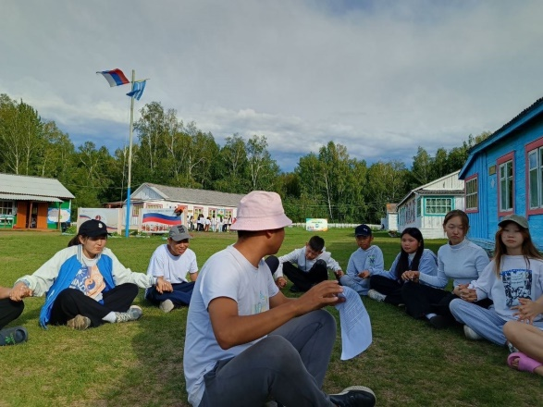
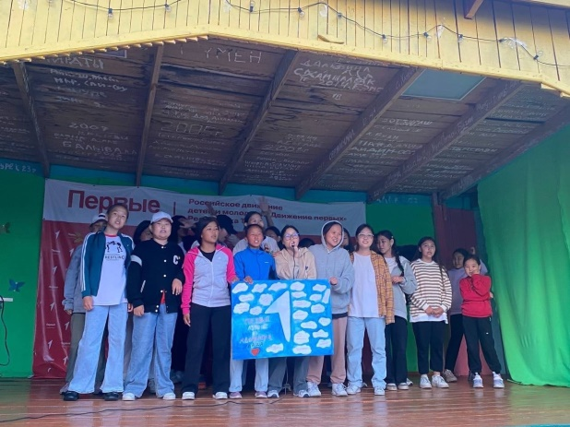 | 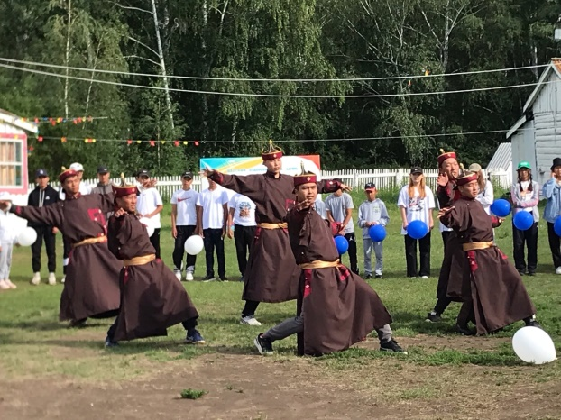

21 день.
«Заключительный день»
Завершающий день смены – пора расставания, собирать чемоданы и готовиться к отъезду домой, именно поэтому для каждого ребенка этот день будет особенным. Кто-то хочет быстрее оказаться дома, а кто-то уже начинает скучать по лагерю.
За эти три недели все сплотились, все спланированные мероприятия были проведены, цели, которые были поставлены в начале смены, достигнуты.
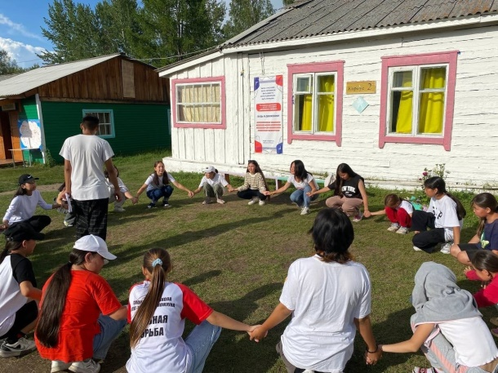 | 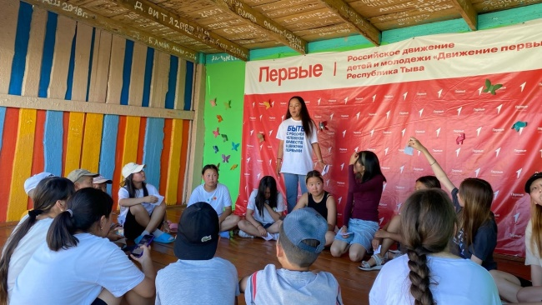
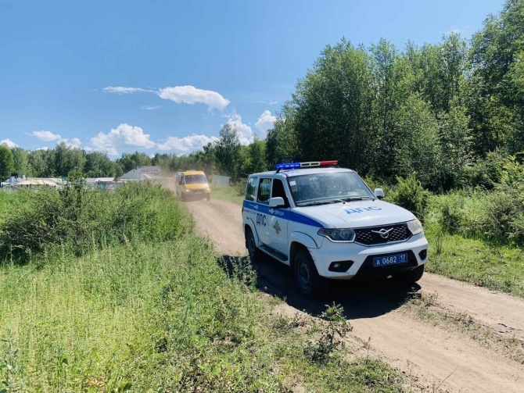 | 